**Министерство науки и высшего образования Российской Федерации**

федеральное государственное автономное образовательное учреждение высшего образования

**«НАЦИОНАЛЬНЫЙ ИССЛЕДОВАТЕЛЬСКИЙ УНИВЕРСИТЕТ ИТМО»**

**Отчет**

по лабораторной работе «Расчет индивидуального меню**»**

по дисциплине «**Культура безопасности жизнедеятельности**»

Автор:

Казимиров Андрей Геннадьевич

Факультет:

ПИиКТ

Группа:

P3114

Преподаватель: Орлова О. Ю.



Санкт-Петербург, 2023

**Цель работы:** подобрать оптимальное меню, обеспечивающее суточную потребность организма в калориях, с учетом его индивидуальных особенностей.

**Задачи работы:**

* рассчитать индекс массы вашего тела;
* рассчитать суточную потребность в калориях;
* подобрать оптимальное меню на 3 дня.

**Задание 1. Расчет индекса массы тела**

1. Рассчитать индекс массы вашего тела по формуле:  
   **ИМТ = масса тела (кг) : рост (м)2**

|  |
| --- |
| ИМТ=73:3,3856=21,56 |

1. В соответствии с полученными расчетами определить по Таблице 1 соответствие между массой и ростом.

Таблица 1

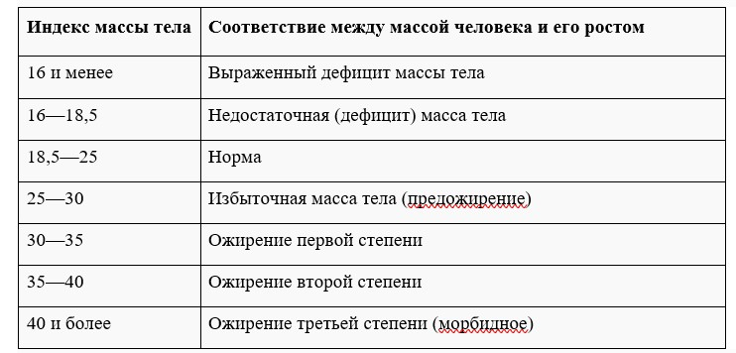

|  |
| --- |
| Норма |

1. Тот же самый расчет индекса массы тела сделайте с помощью трех любых приложений для смартфона/сайтов и запишите полученные результаты.

|  |  |
| --- | --- |
| **Название приложения/сайта** | **Результат** |
| Calc.by | 21,56 |
| Calcus.ru | 21,6 |
| Clinic-cvetkov.ru | 21.6 |

**Задание 2. Расчет суточной потребности в калориях**

1. Рассчитайте суточную потребность в калориях для себя или для не менее 2-х близких людей: членов семьи, друзей. В расчёте используйте нижеприведенные формулы с учетом пола и возраста человека:

* для женщин
  + 18–30 лет: (0,062 × М (кг) + 2,036) × 240 × КФА;
  + 31–60 лет: (0,034 × М (кг) + 3,538) × 240 × КФА;
  + старше 60 лет: (0,038 × М (кг) + 2,755) × 240 × КФА;
* для мужчин
  + 18–30 лет: (0,063 × М (кг) + 2,896) × 240 × КФА;
  + 31–60 лет: (0,484 × М (кг) + 3,653) × 240 × КФА;
  + старше 60 лет: (0,491 × М (кг) + 2,459) × 240 × КФА.

КФА (коэффициент физической активности) учитывается по следующей шкале:

* 1 – низкая физическая активность;
* 1,3 – средняя физическая активность;
* 1,5 – высокая физическая активность.

|  |  |
| --- | --- |
| Ваша суточная потребность | (0,063*73+2,896)*240*1,3=2338,44 |
| Суточная потребность близкого №1 | (0,063*67+2,896)*240*1,5=2562,12 |
| Суточная потребность близкого №2 | (0,062*50+2,036)*240*1,3=1602,432 |

1. Тот же самый расчёт суточной потребности в калориях сделайте с помощью трех любых приложений для смартфона/сайтов и запишите полученные результаты. В данном задании используйте расчёт только для себя.

|  |  |
| --- | --- |
| **Название приложения/сайта** | **Результат** |
| yournutrition.ru | 2418 |
| Calc.ru | 2461 |
| zozhnik.ru | 2463 |

**Задание 3. Подбор меню, обеспечивающего суточную потребность организма в калориях, с учетом ваших индивидуальных особенностей**

1. Подобрать меню на 3 дня, обеспечивающее суточную потребность организма в калориях, с учетом его индивидуальных особенностей. Для этого можно использовать различные справочники по калорийности и химическому составу продуктов, приложения для смартфонов и сайты. Результаты подбора меню необходимо оформить в виде нижеприведенной таблицы.

***овововово***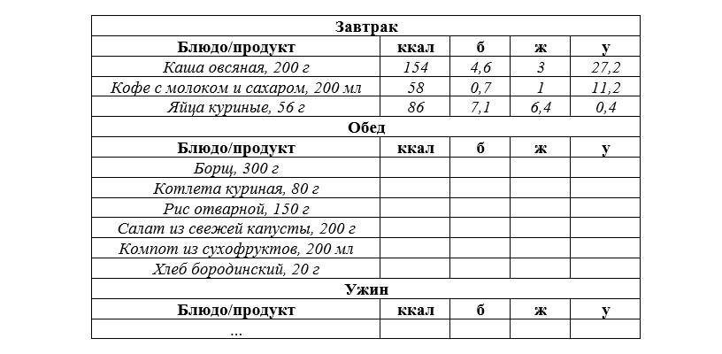

***Таблица для заполнения подобранного меню на 3 дня:***

***День №1***

|  |  |  |  |  |
| --- | --- | --- | --- | --- |
| **Завтрак** | | | | |
| **Блюдо/продукт** | **ккал** | **б** | **ж** | **у** |
| *Овсянка на молоке(0,5 стакана(150 мл))* | *150* | *5* | *2,5* | *25* |
| *Яйца-пашот 2 шт.* | *140* | *12* | *10* | *0* |
| *Помидоры 1 шт.* | *30* | *1* | *0* | *7* |
| *Банан 1шт.* | *120* | *1* | *0,5* | *30* |
| *Перекус* | | | | |
| *Яблоко 2 шт.* | *160* | *1* | *0,4* | *40* |
| **Обед** | | | | |
| **Блюдо/продукт** | **ккал** | **б** | **ж** | **у** |
| *Куриный греческий салат* | *400* | *25* | *25* | *20* |
| *Куриный суп* | *400* | *30* | *10* | *45* |
| *Перекус* | | | | |
| *Греческий йогурт 2шт.* | *260* | *16* | *12* | *20* |
| *Апельсин 1 шт.* | *60* | *1* | *0,2* | *15* |
| **Ужин** | | | | |
| **Блюдо/продукт** | **ккал** | **б** | **ж** | **у** |
| Лосось на гриле 200г. | **300** | **22** | **20** | **0** |
| Кус-кус 200г. | **220** | **6** | **0** | **40** |
| Жареные овощи 150г. | **80** | **2** | **7** | **5** |
| **Общее количество за день** | **2320** | **122** | **87,6** | **247** |

***День №2***

|  |  |  |  |  |
| --- | --- | --- | --- | --- |
| **Завтрак** | | | | |
| **Блюдо/продукт** | **ккал** | **б** | **ж** | **у** |
| *Яичница со шпинатом (2 яйца, 100г шпината)* | *250* | *14* | *20* | *3* |
| *Тост из цельно зернового хлеба 2 шт.* | *160* | *6* | *2* | *30* |
| *Банан 1шт.* | *120* | *1* | *0,5* | *30* |
| *Перекус* | | | | |
| *Яблоко 2 шт.* | *160* | *1* | *0,4* | *40* |
| **Обед** | | | | |
| **Блюдо/продукт** | **ккал** | **б** | **ж** | **у** |
| *Греческий салат с кус-кусом* | *400* | *10* | *23* | *38* |
| *Куриный суп* | *400* | *30* | *10* | *45* |
| *Перекус* | | | | |
| *Греческий йогурт 2шт.* | *260* | *16* | *12* | *20* |
| *Арахис 30 г.* | *180* | *8* | *14* | *6* |
| **Ужин** | | | | |
| **Блюдо/продукт** | **ккал** | **б** | **ж** | **у** |
| Куриная грудка на гриле 200г. | **220** | **44** | **4** | **0** |
| Картофель запечённый 150г. | **180** | **3** | **0** | **40** |
| Салат из свежих овощей 150г. | **50** | **2** | **0** | **12** |
| **Общее количество за день** | **2380** | **135** | **85,9** | **264** |

***День №3***

|  |  |  |  |  |
| --- | --- | --- | --- | --- |
| **Завтрак** | | | | |
| **Блюдо/продукт** | **ккал** | **б** | **ж** | **у** |
| *Омлет с помидорами и шпинатом* | *250* | *16* | *18* | *5* |
| *Кус-кус 100г.* | *250* | *16* | *18* | *5* |
| *Перекус* | | | | |
| *Апельсин 1 шт.* | *60* | *1* | *0,2* | *15* |
| *Арахис 60 г.* | *360* | *16* | *28* | *12* |
| **Обед** | | | | |
| **Блюдо/продукт** | **ккал** | **б** | **ж** | **у** |
| *Куриный греческий салат* | *400* | *25* | *25* | *20* |
| *Куриный суп* | *400* | *30* | *10* | *45* |
| *Перекус* | | | | |
| *Хлопья овсяные 150г.* | *250* | *10* | *5* | *40* |
| **Ужин** | | | | |
| **Блюдо/продукт** | **ккал** | **б** | **ж** | **у** |
| Говядина тушёная с овощами 200г. | **280** | **28** | **12** | **15** |
| Рис отварной 100г. | **110** | **2** | **0** | **22** |
| Салат из свежих овощей 150г. | **50** | **2** | **0** | **12** |
| **Общее количество за день** | **2410** | **156** | **116,2** | **191** |

**Задание 4. Вывод**

Укажите вывод к каждому выполненному заданию и ответьте на следующие вопросы:

1. Различаются ли результаты из собственных расчетов ИМТ и суточной потребности в калориях от результатов, полученных из приложений? Если да, то в какую сторону?

2. Отличаются ли рационы меню, которые вы подобрали с учетом ваших индивидуальных потребностей, от вашего текущего рациона? Если да, то в чем разница?

3. Какие общие выводы по своему рациону и уровню физической активности вы сделали после того, как изучили уроки и выполнили лабораторную работу?

1.ИМТ полученный из собственных расчётов не отличается от расчётов с сайтов.

2. Рацион меню отличается, так как не всегда удаётся во время поесть из-за того что весь день провожу вне дома.

3. Я понял что у меня нормальный индекс массы, а также для хорошего самочувствия и хорошего здоровья надо не забывать правильно питаться и заниматься спортом.